Fakulta riadenia a informatiky, Žilinská univerzita v Žiline

**Modelovanie a simulácia**

Simulácia problémovej križovatky v

Kysuckom Novom Meste

Andrej Držík

Ján Gajdošík

Miroslav Galgánek 2020/2021

Obsah

Popis modelovaného systému: 5

Vyskytujúce sa entity 6

Popis križovatky z pohľadu motorového vozidla: 7

Smer zo Žiliny 7

Smer z Čadce 8

Smer z Kysuckého Nového Mesta 9

Smer z Radole 10

Popis križovatky z pohľadu chodca 11

Identifikácia problému: 13

Popis experimentov: 13

Popis vyhodnocovaných výsledkov: 13

Vyhodnocované výsledky: 13

Spôsob zberu vstupných dát 14

Analýza zozbieraných dát 15

Medzery medzi príchodmi áut do križovatky 15

Smer zo Žiliny 15

Smer z Čadce 16

Smer z Kysuckého Nového Mesta 17

Smer z Radole 18

Časovanie semaforu 19

Pravdepodobnosť odbočenia do jednotlivých smerov pre každý typ vozidla 20

Smer zo Žiliny 20

Smer z Čadce 20

Smer z Kysuckého Nového Mesta 21

Smer z Radole 21

Simulačné modely 22

Validácia modelu 23

Ukážka logiky modelu (pôvodná križovatka) 24

Model pôvodnej križovatky 25

Kruhový objazd s jedným pruhom 25

Kruhový objazd so samostatnými pruhmi pre odbočovanie vpravo 26

Križovatka s nadjazdom v smere hlavného ťahu 26

Nadjazd kruhového objazdu v smere hlavného ťahu 27

Odsledované štatistiky 28

Model pôvodnej križovatky 28

Kruhový objazd s jedným pruhom 28

Kruhový objazd so samostatnými pruhmi pre odbočovanie vpravo 28

Križovatka s nadjazdom v smere hlavného ťahu 29

Nadjazd kruhového objazdu v smere hlavného ťahu 29

Experiment 1 (porovnanie svetelnej križovatky s ostatnými modelmi) 30

Porovnanie s kruhovým objazdom 31

Čas vozidla strávený v križovatke 31

Priepustnosť v smere zo ZA 31

Priepustnosť v smere z CA 32

Priepustnosť v smere z KNM 32

Priepustnosť v smere z RA 33

Porovnanie s kruhovým objazdom so samostatnými pruhmi pre odbočenie vpravo 34

Čas vozidla strávený v križovatke 34

Priepustnosť v smere zo ZA 34

Priepustnosť v smere z CA 35

Priepustnosť v smere z KNM 35

Priepustnosť v smere z RA 36

Porovnanie s nadjazdom v smere hlavného ťahu 37

Čas vozidla strávený v križovatke 37

Priepustnosť v smere zo ZA 37

Priepustnosť v smere z CA 38

Priepustnosť v smere z KNM 38

Priepustnosť v smere z RA 39

Porovnanie s nadjazdom kruhového objazdu v smere hlavného ťahu 40

Čas vozidla strávený v križovatke 40

Priepustnosť v smere zo ZA 40

Priepustnosť v smere z CA 41

Priepustnosť v smere z KNM 41

Priepustnosť v smere z RA 42

Experiment 2 (zvýšenie vstupného toku a porovnanie svetelnej križovatky s modelmi nadjazdov) 43

Porovnanie svetelnej križovatky s nadjazdom v smere hlavného ťahu 43

Čas vozidla strávený v križovatke 43

Priepustnosť v smere zo ZA 44

Priepustnosť v smere z CA 44

Priepustnosť v smere z KNM 45

Priepustnosť v smere z RA 45

Porovnanie svetelnej križovatky s nadjazdom kruhového objazdu v smere hlavného ťahu 46

Čas vozidla strávený v križovatke 46

Priepustnosť v smere zo ZA 46

Priepustnosť v smere z CA 47

Priepustnosť v smere z KNM 47

Priepustnosť v smere z RA 48

Porovnanie nadjazdu v smere hlavného ťahu s nadjazdom kruhového objazdu v smere hlavného ťahu 49

Čas vozidla strávený v križovatke 49

Priepustnosť v smere zo ZA 50

Priepustnosť v smere z CA 50

Priepustnosť v smere z KNM 51

Priepustnosť v smere z RA 51

Záver 52

Rozdelenie prác medzi členov tímu 56

# Popis modelovaného systému:

Modelovaný systém je svetelná križovatka v Kysuckom Novom Meste. Táto križovatka je problémová tým, že spôsobuje rozsiahle kolóny. Križovatka je momentálne riešená týmto spôsobom: Svetelná križovatka má krížový tvar, hlavný ťah križovatky je Žilina - Čadca, vedľajší KNM – Radoľa. Svetelná križovatka je riadená inteligentnými semaformi, to znamená, že ak v nejakom pruhu nie je žiadne stojace auto, tento smer má červenú. V stave bežnej premávky sa križovatka riadi podľa nasledujúceho cyklu :

|  |  |  |  |  |  |  |  |  |  |  |  |  |
| --- | --- | --- | --- | --- | --- | --- | --- | --- | --- | --- | --- | --- |
|  | ZA -> KNM | ZA -> CA | ZA -> RA | KNM -> ZA | KNM -> CA | KNM -> RA | CA -> ZA | CA -> KNM | CA -> RA | RA -> ZA | RA -> KNM | RA -> CA |
| 1 |  |  | X | X |  |  |  |  |  |  |  | X |
| 2 |  |  | X | X |  |  |  |  |  |  |  | X |
| 3 |  |  | X | X |  |  |  |  |  |  |  | X |
| 4 |  |  | X | X |  |  |  |  |  |  |  | X |

Semafory pre chodcov sa riadia podľa semaforov pre motorové vozidlá, to znamená, že ak cez daný úsek prechádzajú vozidlá, majú chodci červenú. V opačnom prípade zelenú. Keďže prechod pre chodcov č. 1 (viď obrázok 6) križujú autá v každom segmente cyklu, je potrebné aktivovať prechod stlačením tlačidla. 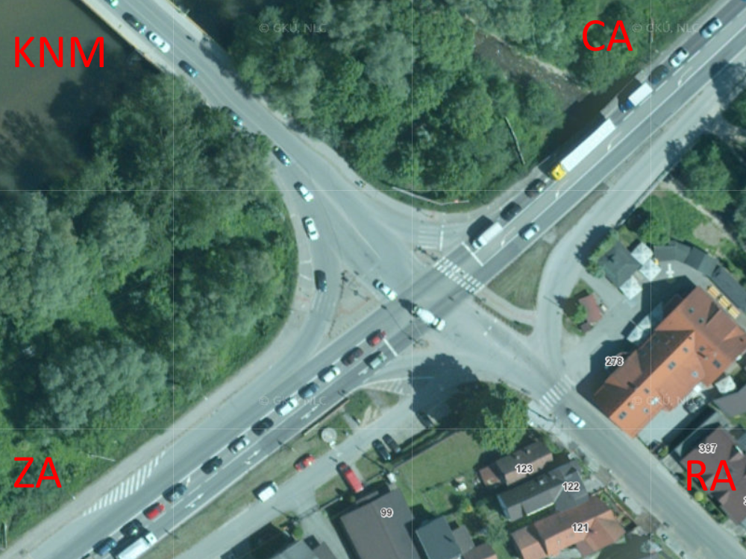

Obrázok 1 – satelitná fotografia križovatky

## Vyskytujúce sa entity

V modelovanom systéme sa vyskytujú sledované entity chodec a motorové vozidlo, pričom motorové vozidlo je rozdelené na 3 typy:

* Osobný automobil (dĺžka je náhodná v rozsahu od 3,9m do 4,8m)
* Nákladný automobil (dĺžka je náhodná v rozsahu od 7,2m do 8,4m)
* Kamión (dĺžka je náhodná v rozsahu od 10m do 15m)

## Popis križovatky z pohľadu motorového vozidla:

### Smer zo Žiliny

Smerom zo ZA(juh) je možné pokračovať vľavo(KNM) v samostatnom jazdnom pruhu do ktorého sa zmestí 15 osobných automobilov a rovno(CA) podľa svetelnej signalizácie, prípadne vpravo(RA) bez svetelnej signalizácie s povinnosťou dať prednosť jazdy autám vo voľnom smere. Smer rovno a vpravo zdieľajú jeden jazdný pruh po celej jeho dĺžke

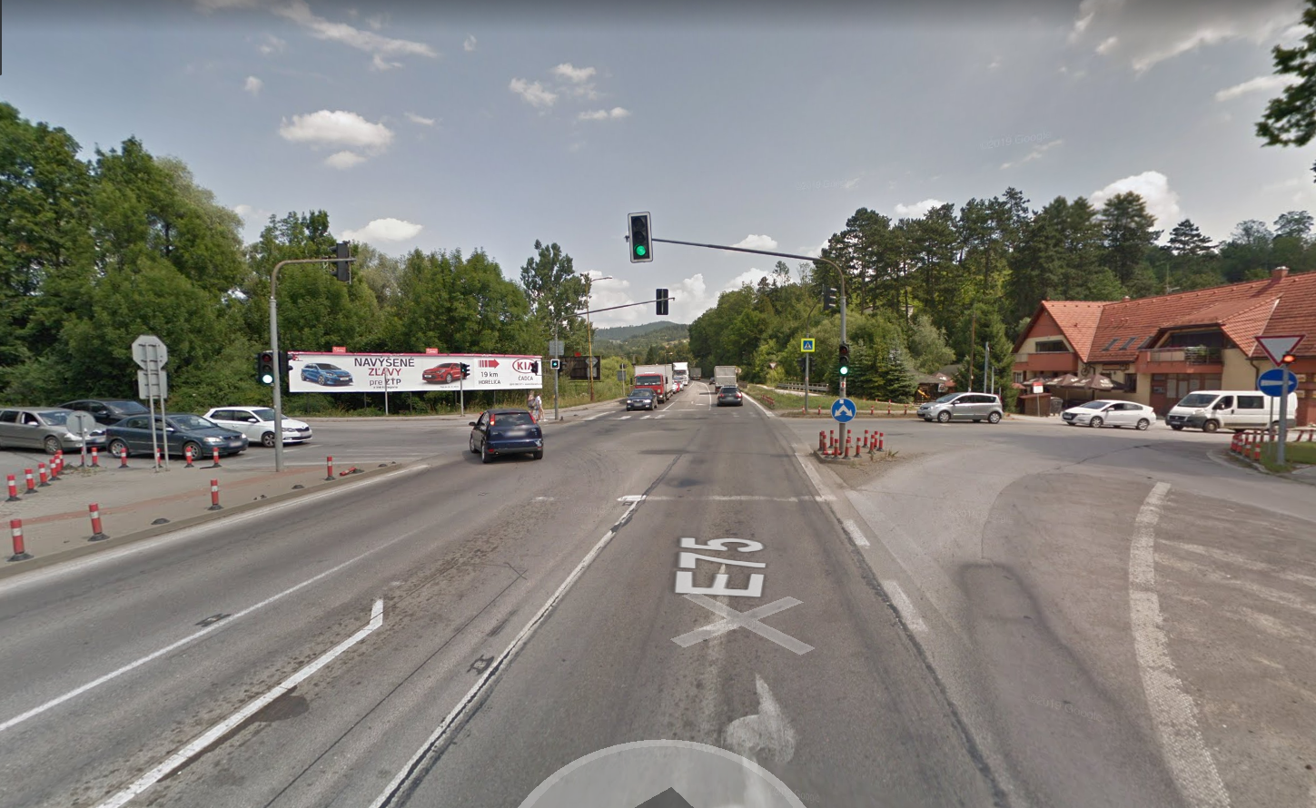

Obrázok 2 - fotografia križovatky v smere zo ZA

### Smer z Čadce

Smerom z CA(sever) je možné pokračovať vľavo(RA) v samostatnom jazdnom pruhu do ktorého sa zmestí 11 osobných automobilov a rovno(ZA) podľa svetelnej signalizácie, v prípade vpravo(KNM) so svetelnou signalizáciou. Smer rovno a vpravo zdieľajú jeden jazdný pruh po celej jeho dĺžke s kapacitou 11 osobných automobilov.

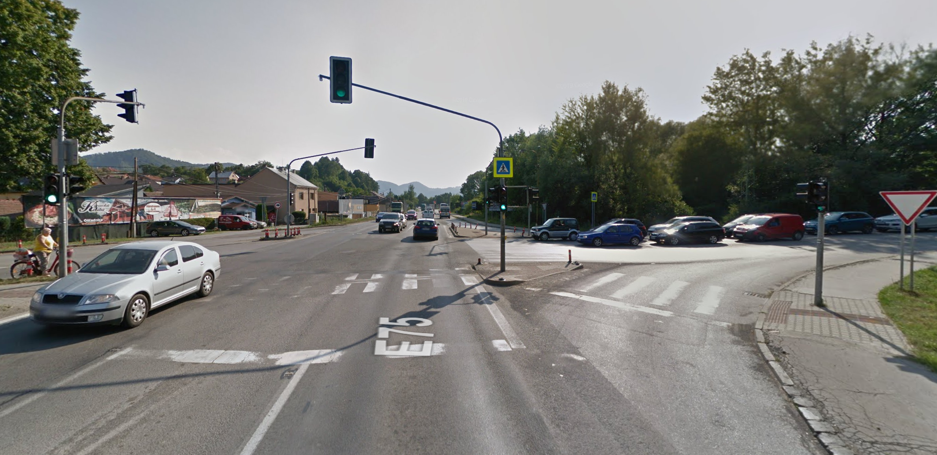

Obrázok 3 - fotografia križovatky v smere z CA

### Smer z Kysuckého Nového Mesta

Smerom z KNM(západ) je možné pokračovať vľavo(CA) v samostatnom jazdnom pruhu do ktorého sa zmestia 3 osobné automobily a rovno(RA) podľa svetelnej signalizácie, v prípade vpravo(ZA) bez svetelnej signalizácie do pripájacieho pruhu s povinnosťou striedavého radenia. Automobily do všetkých smerov zdieľajú jeden jazdný pruh po celej jeho dĺžke s kapacitou 3 osobné automobily.

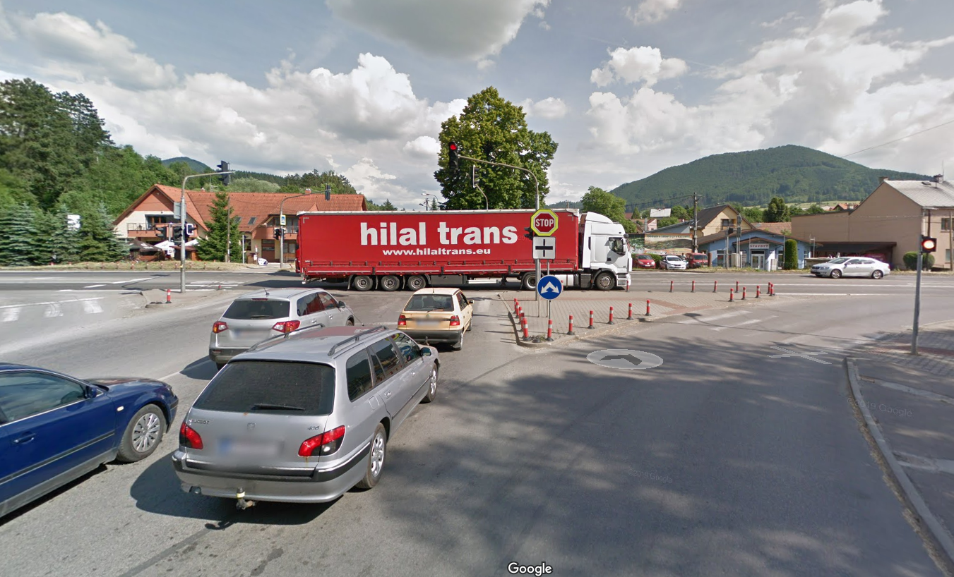

Obrázok 4 - fotografia križovatky v smere z KNM

### Smer z Radole

Smerom z RA(východ) je možné pokračovať vľavo(ZA) a rovno(KNM) podľa svetelnej signalizácie, prípadne vpravo(CA) bez svetelnej signalizácie do pripájacieho pruhu s povinnosťou striedavého radenia. Všetky smery zdieľajú jeden jazdný pruh po celej jeho dĺžke.

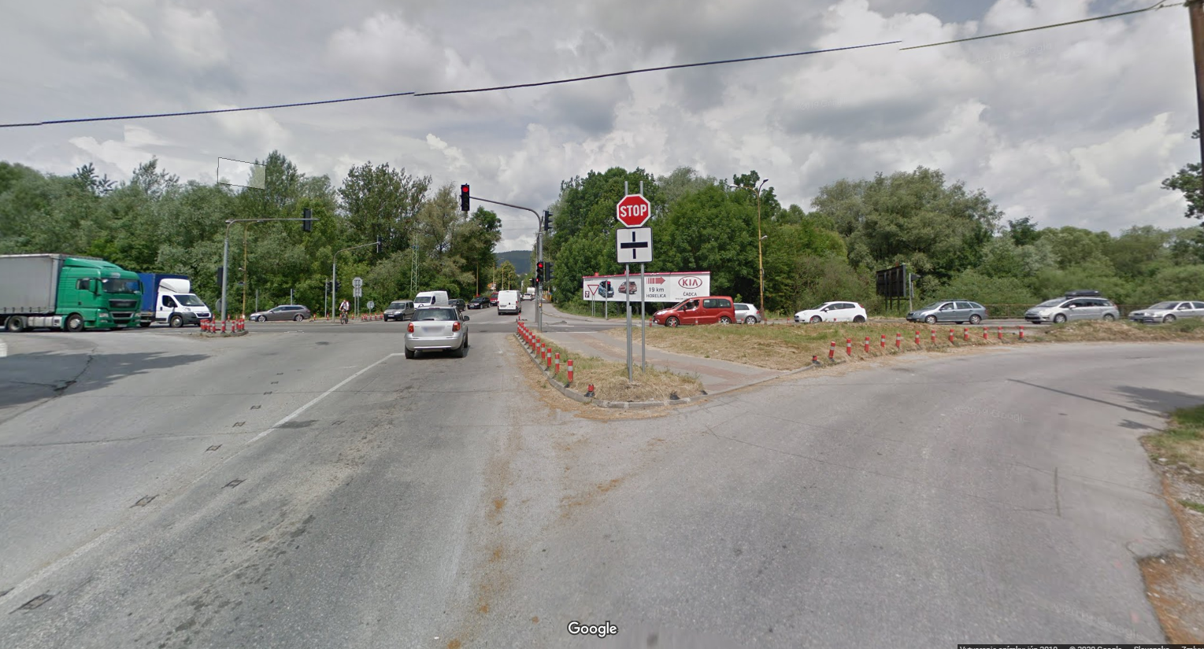

Obrázok 5 - fotografia križovatky v smere z RA

## Popis križovatky z pohľadu chodca

Na križovatke sa nachádzajú dokopy 4 prechody pre chodcov, z toho 3 (č.1, č.2, č.4) sú riadené svetelnou signalizáciou.

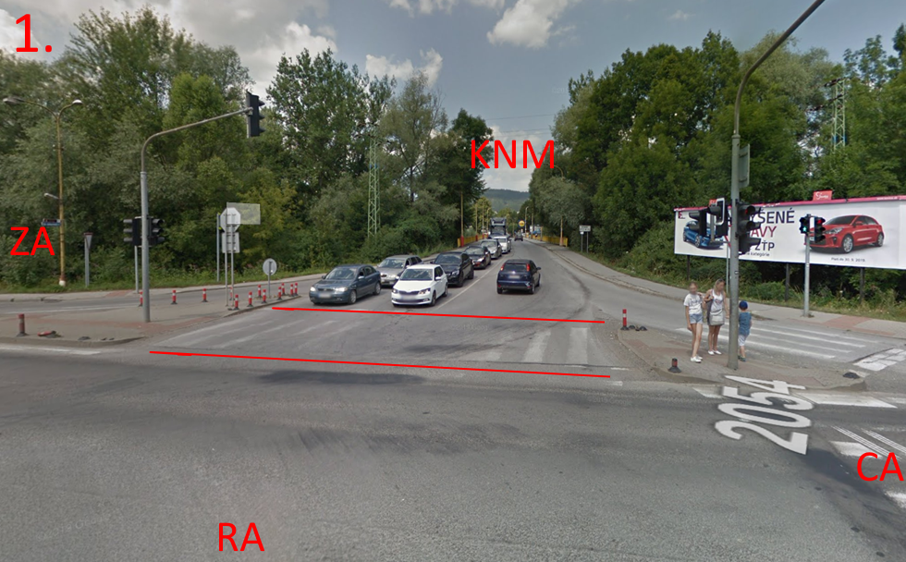

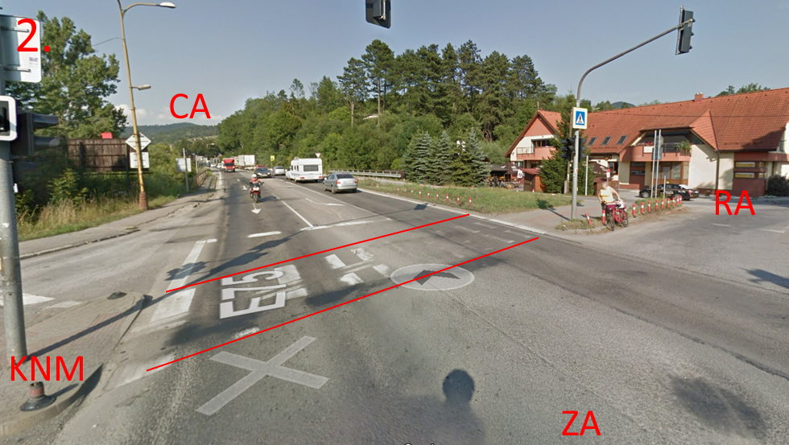Obrázok 6 - fotografia prechodu pre chodcov č.1

Obrázok 7 - fotografia prechodu pre chodcov č.2

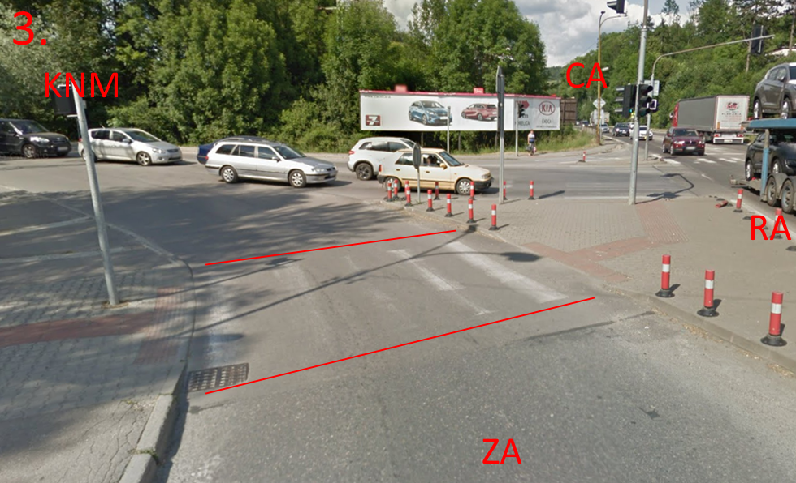

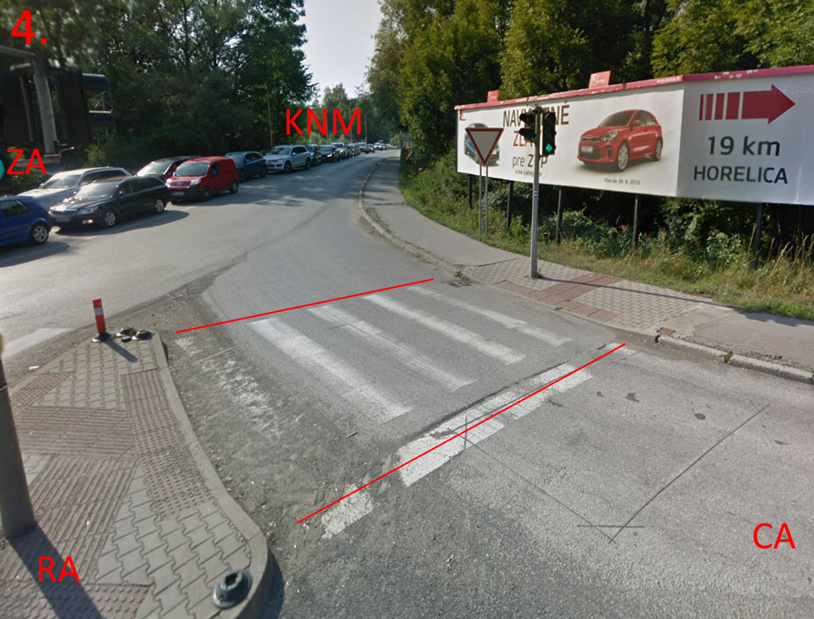Obrázok 8 - fotografia prechodu pre chodcov č.3

Obrázok 9 - fotografia prechodu pre chodcov č.4

# Identifikácia problému:

Pre túto tému sme sa rozhodli na základe toho, že aktuálne riešenie svetelnej križovatky spôsobuje rozsiahle kolóny na hlavnom ťahu Žilina - Čadca, ako aj kolóny smerom von z KNM počas dopravnej špičky.

# Popis experimentov:

V rámci semestrálnej práce by sme chceli vyskúšať rôzne alternatívne riešenia, ako napríklad:

* Modifikácia aktuálneho riešenia svetelnej križovatky – Budeme pracovať s pôvodným modelom križovatky, kde sa problém pokúsime optimalizovať zvýšením priepustnosti na hlavnom ťahu pomocou zmeny časovania svetelnej signalizácie a zvýšením priepustnosti von z KNM pridaním jedného jazdného pruhu.
* Kruhový objazd – Aktuálne riešenie nahradíme obyčajným kruhovým objazdom
* Kruhový objazd s viacerými pruhmi – Aktuálne riešenie nahradíme dvojprúdovým kruhovým objazdom
* Kruhový objazd so samostatnými pruhmi pre odbočovanie vpravo – Aktuálne riešenie nahradíme kruhovým objazdom so samostatnými pruhmi pre odbočovanie vpravo. To znamená, že auto odbočujúce vpravo sa úplne vyhne kruhovému objazdu.
* Riešenie nadjazdom – Aktuálne riešenie nahradíme nadjazdom na hlavnom ťahu ZA-CA, pričom vedľajší ťah KNM-RA by viedol popod tento nadjazd

Pri týchto experimentoch by sme tiež chceli sledovať čas, ktorý chodec strávi v križovatke. Pri niektorých riešeniach môže prechod pre chodcov zbytočne zdržiavať premávku, toto chceme riešiť napríklad mimoúrovňovým križovaním chodcov.

# Popis vyhodnocovaných výsledkov:

Výsledkom práce bude porovnanie riešení, a to z pohľadu motorových vozidiel, s cieľom zistiť, ktoré z týchto riešení križovatky čo najviac zvýši priepustnosť križovatky a čo najviac zníži dobu, ktorú automobil strávi v križovatke na hlavnom ťahu a smerom von z KNM, nakoľko toto je najväčší problém. Ďalším cieľom je porovnanie riešení z pohľadu chodca a minimalizácia času stráveného v križovatke.

## Vyhodnocované výsledky:

* Priepustnosť križovatky
* Čas automobilu strávený v križovatke
* Čas chodca strávený v križovatke

# Spôsob zberu vstupných dát

Medzery medzi príchodmi áut do križovatky sme merali v jednotlivých smeroch, v každom zo štyroch smerov (ZA, CA, KNM, RA) zvlášť po dobu 30minút. Stopovali sme čas v sekundách.

Popri tom sme merali pravdepodobnosť výskytu jednotlivých typov vozidiel (osobný, nákladný automobil a kamión) tak, že sme si zapisovali výskyt jednotlivých typov automobilov.

Aby sme zaručili autenticitu výsledkov, počas merania medzier medzi príchodmi automobilov do križovatky sme nahrávali video, ktoré zachytáva premávku priamo v križovatke. Z tohto videa sme boli schopní spätne získať dáta:

* pravdepodobnosť odbočenia do jednotlivých smerov pre každý typ vozidla
* dĺžku zelenej pre odbočenie do jednotlivých smerov
* časy medzi príchodmi chodcov na jednotlivé prechody pre chodcov

# Analýza zozbieraných dát

## Medzery medzi príchodmi áut do križovatky

Medzery medzi príchodmi áut sme analyzovali pomocou Input Analyzer, z čoho sme získali nasledujúce výsledky:

### Smer zo Žiliny

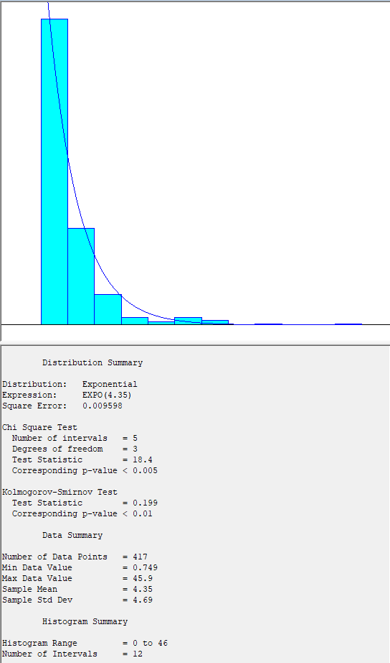

Výsledok analýzy:

Aj napriek tomu, že χ2 test nevyšiel, rozhodli sme sa použiť exponenciálne rozdelenie pravdepodobnosti so strednou hodnotou 4,35 sekundy.

### Smer z Čadce

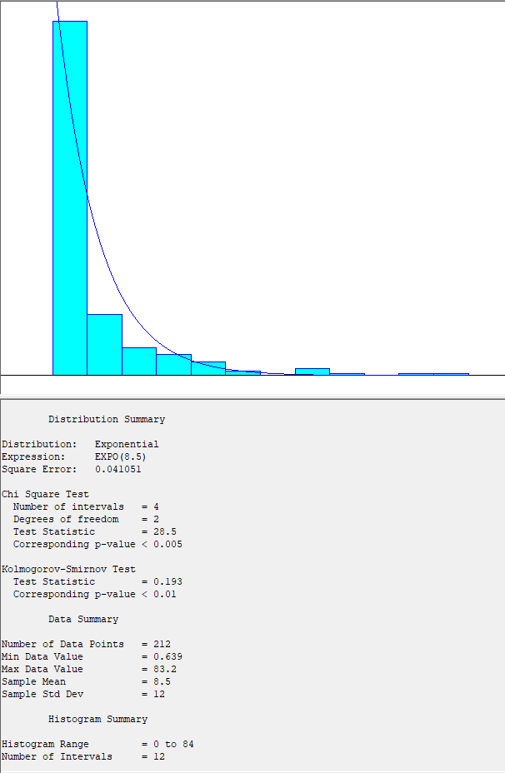

Výsledok analýzy:

Aj napriek tomu, že χ2 test nevyšiel, rozhodli sme sa použiť exponenciálne rozdelenie pravdepodobnosti so strednou hodnotou 8,5 sekundy.

Smer z Kysuckého Nového Mesta

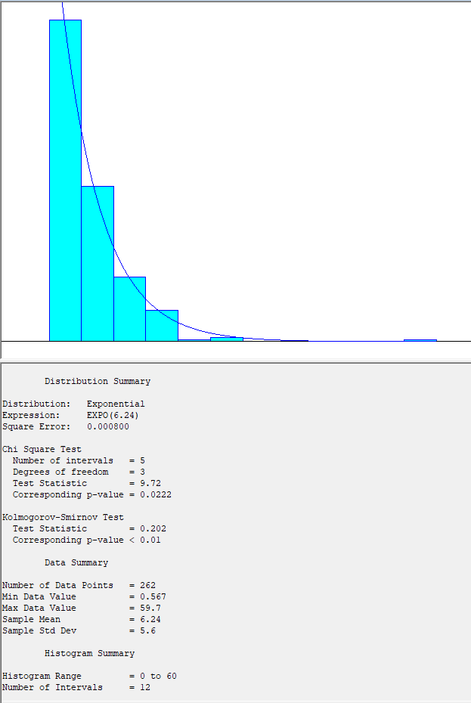

Výsledok analýzy:

Aj napriek tomu, že χ2 test nevyšiel, rozhodli sme sa použiť exponenciálne rozdelenie pravdepodobnosti so strednou hodnotou 6,24 sekundy.

### Smer z Radole

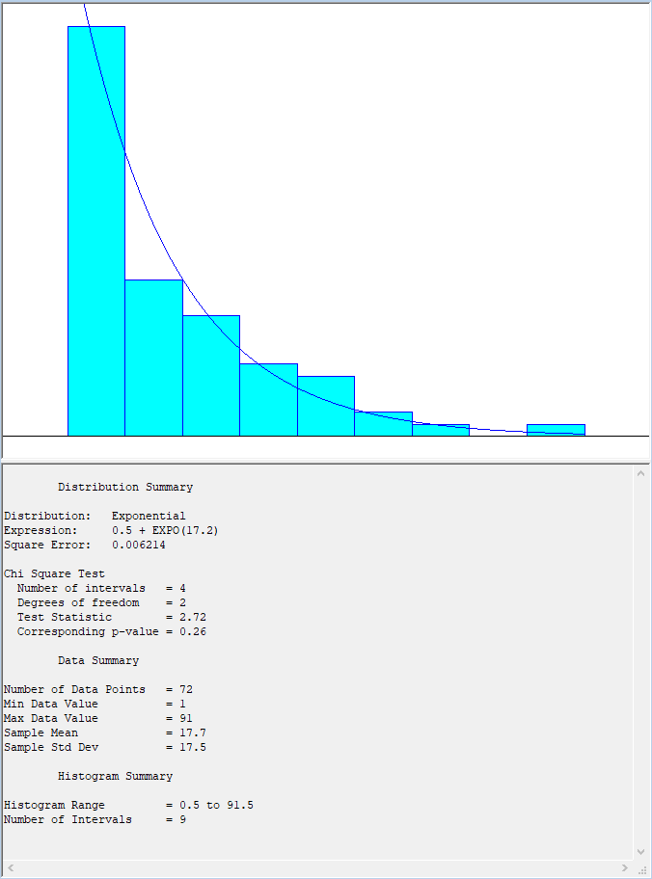

Pre modelovanie medzier medzi príchodmi áut z Radole sme použili 0,5 + exponenciálne rozdelenie pravdepodobnosti so strednou hodnotou 17,2 sekundy.

## Medzery medzi príchodmi chodcov do križovatky

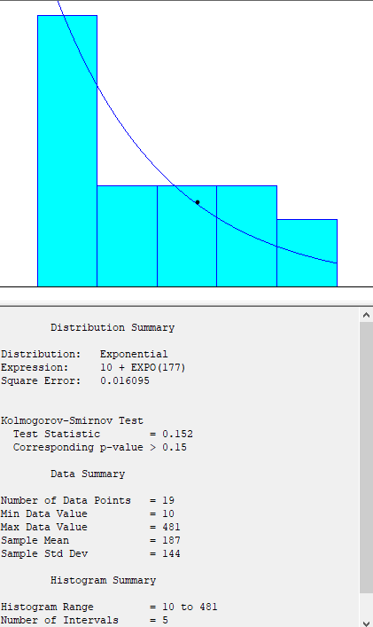

Pre modelovanie medzier medzi príchodmi áut z Radole sme použili 10 + exponenciálne rozdelenie pravdepodobnosti so strednou hodnotou 177 sekúnd.

## Časovanie semaforu

V mieste križovatky sme odsledovali časy zelenej na semafore z jednotlivých smerov, keďže myslíme, že tieto dáta sú kľúčové pre modelovanie systému. Tieto časy sú uvedené v nasledujúcej tabuľke, kde zvýraznené hodnoty znázorňujú, že v daných smeroch skončila zelená súčasne. Hodnoty sú uvedené v sekundách.

|  |  |  |  |
| --- | --- | --- | --- |
| Smer zo ZA | Smer z CA | Smer z RA | Smer z KNM |
| 89 | 61 | 16 | 17 |
| **96** | **96** | 21 | 19 |
| **49** | **49** | 10 | 14 |
| **51** | **51** | 9 | 15 |
| **57** | **57** | 14 | 27 |
| 71 | 58 | 29 | 17 |
| **58** | **58** | 20 | 16 |
| 68 | 60 | 14 | 13 |
| 69 | 61 | 11 | 12 |
| **57** | **57** | 12 | 13 |
| 87 | 61 | 19 | 18 |
| 74 | 63 | 11 | 22 |
| **58** | **58** | 0 | 16 |
| **40** | **40** | 11 | 9 |
| 87 | 59 | 18 | 19 |
| **57** | **57** | 22 | 20 |
| **55** | **55** | 20 | 15 |
| **59** | **59** | 14 | 23 |
| 88 | 63 | 21 | 16 |
| 79 | 60 | 11 | 17 |
| 90 | 62 | 21 | 15 |
| **61** | **61** | 18 | 24 |
| **55** | **55** | 14 | 28 |
| 70 | 59 | 18 | 13 |
| 87 | 62 | 21 | 15 |
| 72 | 60 | 22 | 13 |
| 77 | 60 | 14 | 14 |
| **55** | **55** | 32 | 19 |
| **60** | **60** | 10 | 11 |
| 71 | 62 | 17 | 14 |

Na základe týchto dát je evidentné, že semafor pracuje “inteligentne”, pretože časy sa v každom cykle líšia podľa toho, aká je práve premávka. Rozhodli sme sa spraviť priemer z nameraných hodnôt a podľa neho modelovať náš systém. Jednotlivé cykly semaforu sú znázornené v nasledujúcej tabuľke.

|  |  |  |  |  |  |  |  |  |  |  |  |  |
| --- | --- | --- | --- | --- | --- | --- | --- | --- | --- | --- | --- | --- |
|  | ZA -> KNM | ZA -> CA | ZA -> RA | KNM -> ZA | KNM -> CA | KNM -> RA | CA -> ZA | CA -> KNM | CA -> RA | RA -> ZA | RA -> KNM | RA -> CA |
| 1 |  |  | X | X |  |  |  |  |  |  |  | X |
| 2 |  |  | X | X |  |  |  |  |  |  |  | X |
| 3 |  |  | X | X |  |  |  |  |  |  |  | X |
| 4 |  |  | X | X |  |  |  |  |  |  |  | X |

Analýzou týchto dát sme zistili, že priemerné časy pre jednotlivé cykly semaforu sú:

1. 59,3 sekúnd
2. 8,9 sekúnd
3. 16,3 sekúnd
4. 16,8 sekúnd

## Pravdepodobnosť odbočenia do jednotlivých smerov pre každý typ vozidla

Spätnou analýzou videa sme zistili nasledujúce pravdepodobnosti odbočenia do jednotlivých smerov pre každý typ vozidla.

### Smer zo Žiliny

|  |  |  |
| --- | --- | --- |
|  | **Pravdepodobnosť odbočenia v %** | |
| **Smer odbočenia** | **Osobné / nákladné** | **Kamión** |
| KNM | 41 | 8 |
| CA | 55 | 90 |
| RA | 4 | 2 |

### Smer z Čadce

|  |  |  |
| --- | --- | --- |
|  | **Pravdepodobnosť odbočenia v %** | |
| **Smer odbočenia** | **Osobné / nákladné** | **Kamión** |
| KNM | 13 | 2 |
| ZA | 84 | 97 |
| RA | 3 | 1 |

### Smer z Kysuckého Nového Mesta

|  |  |  |
| --- | --- | --- |
|  | **Pravdepodobnosť odbočenia v %** | |
| **Smer odbočenia** | **Osobné / nákladné** | **Kamión** |
| ZA | 55 | 55 |
| RA | 27 | 27 |
| CA | 18 | 18 |

### Smer z Radole

|  |  |  |
| --- | --- | --- |
|  | **Pravdepodobnosť odbočenia v %** | |
| **Smer odbočenia** | **Osobné / nákladné** | **Kamión** |
| KNM | 23 | 23 |
| ZA | 71 | 71 |
| RA | 6 | 6 |

# Simulačné modely

Vytvorili sme viacero simulačných modelov, za účelom porovnania priepustnosti križovatky a času vozidiel stráveného v križovatke. Z vytvorených modelov sme pre účel porovnania a prezentácie rozhodli vybrať:

* Model pôvodnej križovatky (križovatka riadená svetelnou signalizáciou)
* Kruhový objazd s jedným pruhom
* Kruhový objazd so samostatnými pruhmi pre odbočovanie vpravo
* Križovatka s nadjazdom v smere hlavného ťahu
* Nadjazd kruhového objazdu v smere hlavného ťahu

Simulačné modely sú rozdelené na dve časti, jednu zaoberajúcu sa motorovými vozidlami a druhú zaoberajúcu sa chodcami. Chodcov sme modelovali len do riešenia modelu pôvodnej križovatky, v ostatných modeloch sme zhodnotili, že najlepším riešením bude mimoúrovňové križovanie chodcov, ktorého model by nemal vplyv na chod križovatky. Do modelu vstupujú obe entity so svojimi parametrami na základe nami nameraných a následne analyzovaných hodnôt. Každé motorové vozidlo vstupujúce do modelu má parametre:

* Typ motorového vozidla
* Dĺžka motorového vozidla
* Smer odbočenia / smer trasy motorového vozidla (cieľ)

V niektorých modeloch bol vstupný tok redukovaný programom AnyLogic nakoľko priepustnosť križovatky nebola dostačujúca na príchod takého množstva vozidiel do križovatky. Diferenciu medzi aktuálnym tokom (generátor AnyLogicu) a nameraným tokom (reálnym) v každom modeli znázorňujeme pre používateľa textovým výpisom po zahriatí modelu. Zahriatie modelu trvá 10 minút, počas ktorého štatistiky neberieme do úvahy z dôvodu nepresných dát.

Pred spustením modelu má používateľ možnosť zvýšiť vstupný tok z každého smeru v desiatkach percent, v prípade svetelnej križovatky aj možnosť zmeny časovania každého zo semaforov. Počas behu simulácie si môže používateľ prepínať medzi jednotlivými oknami (2D, 3D, logika, štatistiky), v 2D a 3D modeli je možnosť zobraziť hustotu na konkrétnych cestných úsekoch a v 3D modeli aj navyše možnosť zapnutia náhľadu náhodného motorového vozidla.

## Validácia modelu

Správanie modelu, na koľko sa približuje realite sme sledovali takým spôsobom, že sme odsledovali priepustnosť križovatky za 35 minút z nami nahraného videa a porovnali sme ich s údajmi z výsledkov z 50 replikácií modelu svetelnej križovatky o rovnakej dĺžke 35 minút.

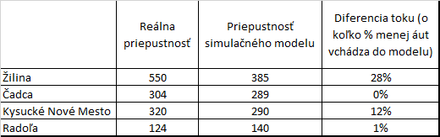

V modeli svetelnej križovatky bol vstupný tok redukovaný programom AnyLogic nakoľko priepustnosť križovatky nebola dostačujúca na príchod takého množstva vozidiel do križovatky. Tam, kde vstupný tok redukovaný nebol, sa priepustnosť približuje realite.

## Ukážka logiky modelu (pôvodná križovatka)

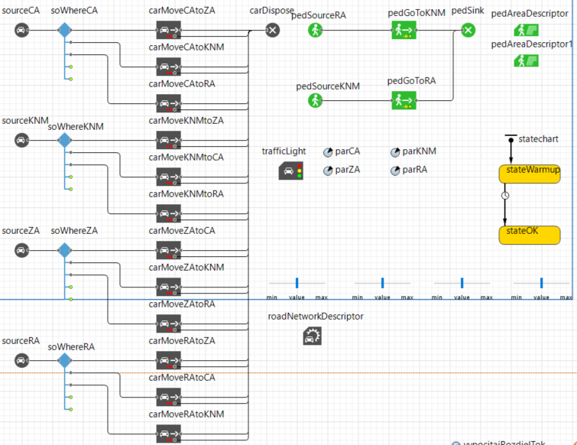

## Model pôvodnej križovatky

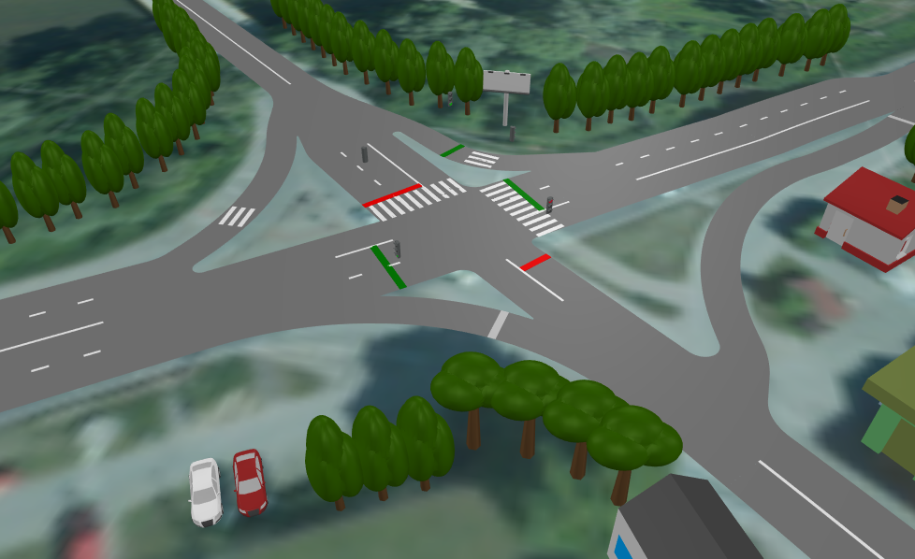

## Kruhový objazd s jedným pruhom

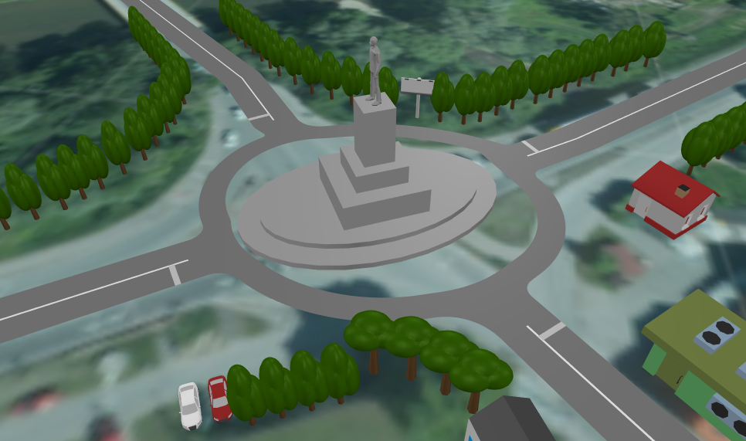

## Kruhový objazd so samostatnými pruhmi pre odbočovanie vpravo

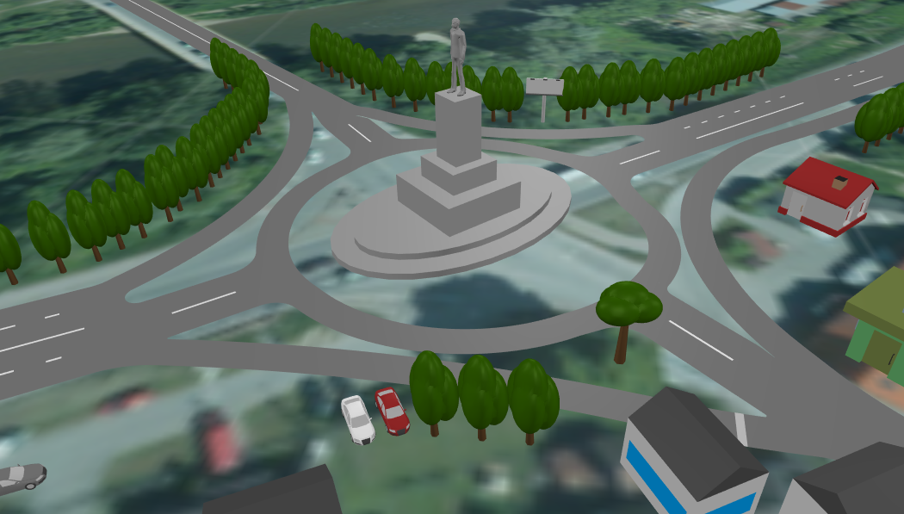

## Križovatka s nadjazdom v smere hlavného ťahu

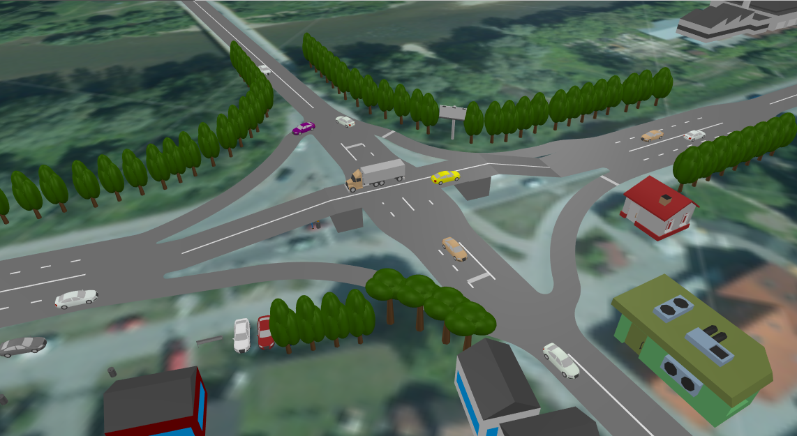

## Nadjazd kruhového objazdu v smere hlavného ťahu

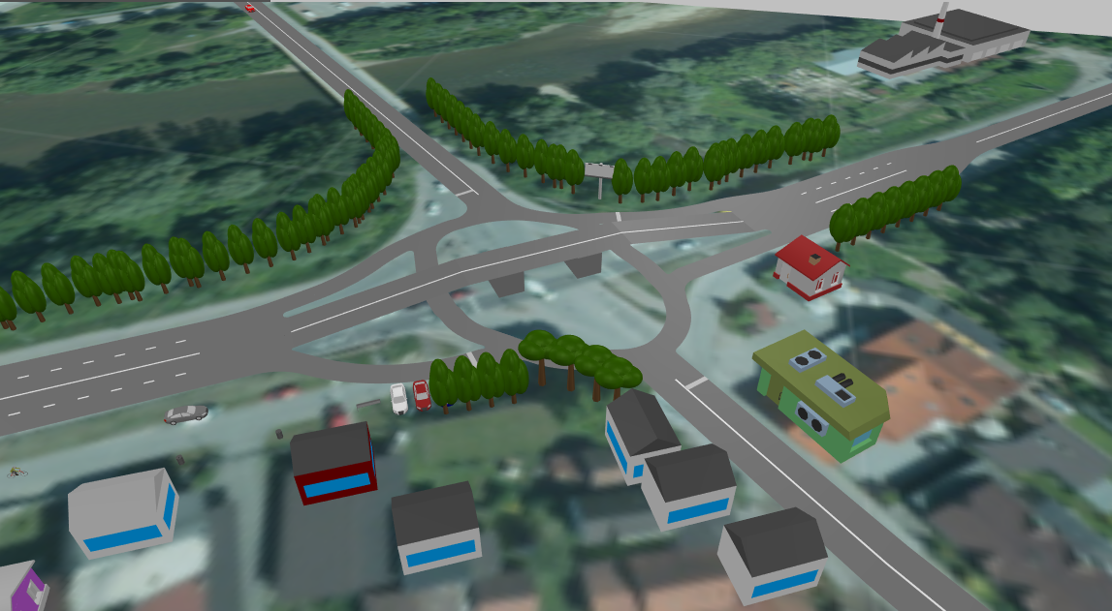

# Odsledované štatistiky

V modeloch sme sa sústredili na nasledujúce štatistiky:

* Čas vozidla strávený v križovatke (uvedený v sekundách)
* Priepustnosť križovatky z konkrétnych smerov (priepustnosť priemerne za 10 minút)
* Čas chodcov strávený v križovatke (len pôvodný model)

V každom z modelov sme vykonali 50 replikácií s dobou trvania 3 hodiny, z čoho sme analyzovali výsledky. V nasledujúcich tabuľkách je zobrazený priemer sledovanej štatistiky po týchto replikáciách.

## Model pôvodnej križovatky

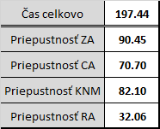

## Kruhový objazd s jedným pruhom

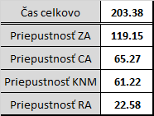

## Kruhový objazd so samostatnými pruhmi pre odbočovanie vpravo

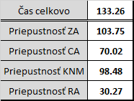

## Križovatka s nadjazdom v smere hlavného ťahu

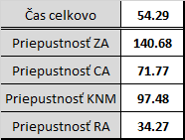

## Nadjazd kruhového objazdu v smere hlavného ťahu

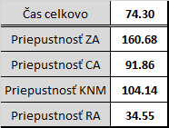

# Experiment 1 (porovnanie svetelnej križovatky s ostatnými modelmi)

Pre každý model sme spravili 50 replikácií o dĺžke 3 hodiny + 10 minút pre zahrievanie systému. Výstupy z replikácií, a teda výsledky sledovaných štatistík sme zapisovali do súborov, ktoré sme následne analyzovali cez program Output Analyzer a porovnávali ich vzhľadom na pôvodnú (svetelnú) križovatku, či je zmena štatisticky významná.

## Porovnanie s kruhovým objazdom

### Čas vozidla strávený v križovatke

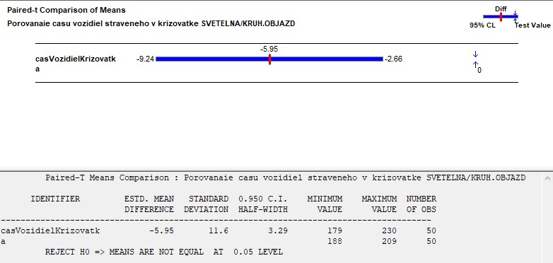

Z analýzy sme zistili, že čas auta strávený vo svetelnej križovatke je priemerne o 5,95 sekúnd kratší ako ten v kruhovom objazde a že takáto zmena je štatisticky významná.

### Priepustnosť v smere zo ZA

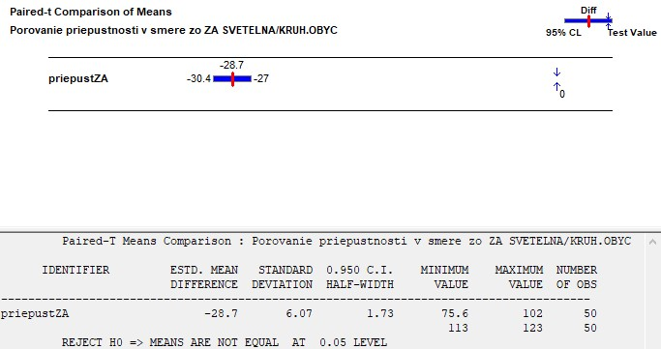

Z analýzy sme zistili, že priepustnosť svetelnej križovatky za 10 minút smerom zo Žiliny je priemerne o 28,7 menšia ako tá v kruhovom objazde a že takáto zmena je štatisticky významná.

### Priepustnosť v smere z CA

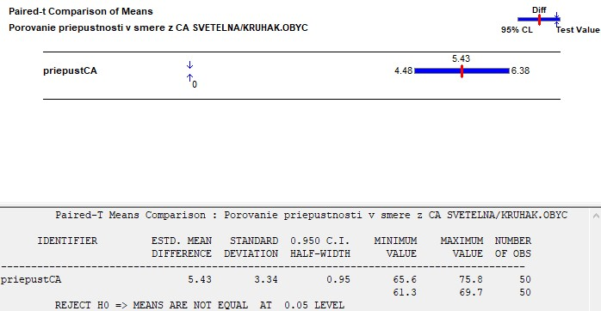

Z analýzy sme zistili, že priepustnosť svetelnej križovatky za 10 minút smerom z Čadce je priemerne o 5,43 väčšia ako tá v kruhovom objazde a že takáto zmena je štatisticky významná.

### Priepustnosť v smere z KNM

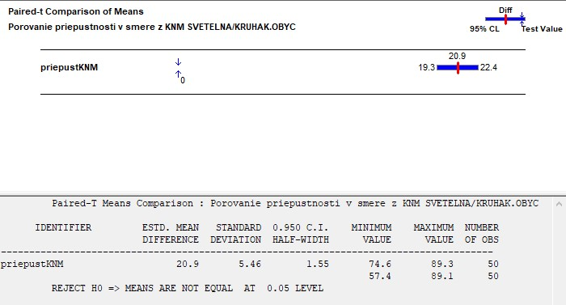

Z analýzy sme zistili, že priepustnosť svetelnej križovatky za 10 minút smerom z Kysuckého Nového Mesta je priemerne o 20,9 väčšia ako tá v kruhovom objazde a že takáto zmena je štatisticky významná.

### Priepustnosť v smere z RA

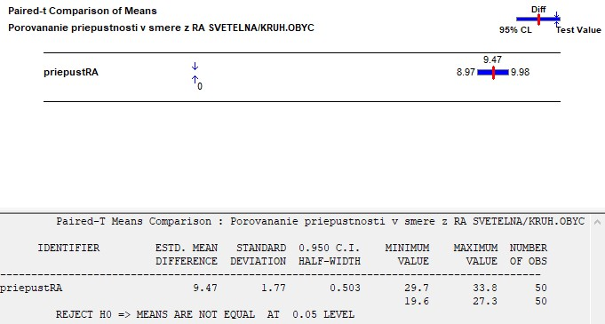

Z analýzy sme zistili, že priepustnosť svetelnej križovatky za 10 minút smerom z Radole je priemerne o 9,47 väčšia ako tá v kruhovom objazde a že takáto zmena je štatisticky významná.

## Porovnanie s kruhovým objazdom so samostatnými pruhmi pre odbočenie vpravo

### Čas vozidla strávený v križovatke

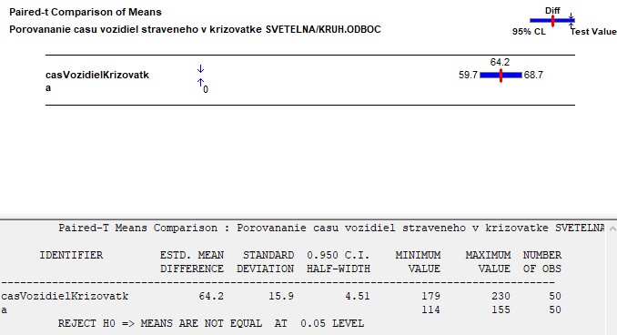

Z analýzy sme zistili, že čas auta strávený vo svetelnej križovatke je priemerne o 64,2 sekúnd dlhší ako ten v kruhovom objazde so samostatnými pruhmi pre odbočenie vpravo a že takáto zmena je štatisticky významná.

### Priepustnosť v smere zo ZA

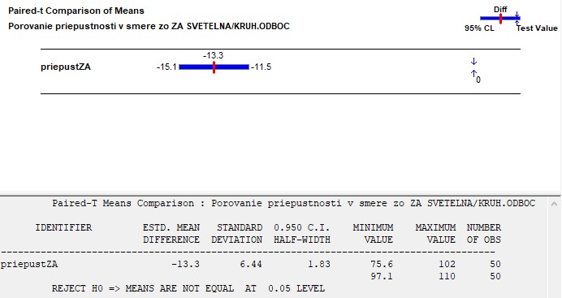

Z analýzy sme zistili, že priepustnosť svetelnej križovatky za 10 minút smerom zo Žiliny je priemerne o 13,3 menšia ako tá v kruhovom objazde so samostatnými pruhmi pre odbočenie vpravo a že takáto zmena je štatisticky významná.

### Priepustnosť v smere z CA

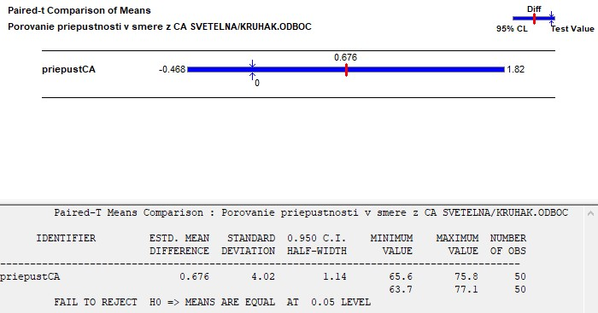

Z analýzy sme zistili, že priepustnosť svetelnej križovatky za 10 minút smerom z Čadce je priemerne o 0,676 väčšia ako tá v kruhovom objazde so samostatnými pruhmi pre odbočenie vpravo a že takáto zmena je štatisticky významná.

### Priepustnosť v smere z KNM

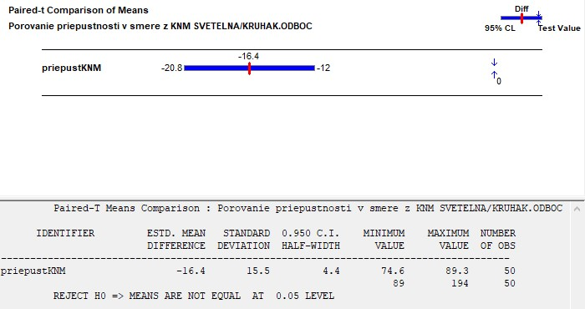

Z analýzy sme zistili, že priepustnosť svetelnej križovatky za 10 minút smerom z Kysuckého Nového Mesta je priemerne o 16,4 menšia ako tá v kruhovom objazde so samostatnými pruhmi pre odbočenie vpravo a že takáto zmena je štatisticky významná.

### Priepustnosť v smere z RA

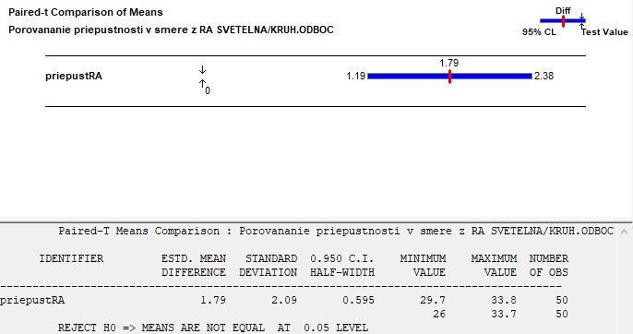

Z analýzy sme zistili, že priepustnosť svetelnej križovatky za 10 minút smerom z Radole je priemerne o 1,79 väčšia ako tá v kruhovom objazde so samostatnými pruhmi pre odbočenie vpravo a že takáto zmena je štatisticky významná.

## Porovnanie s nadjazdom v smere hlavného ťahu

### Čas vozidla strávený v križovatke

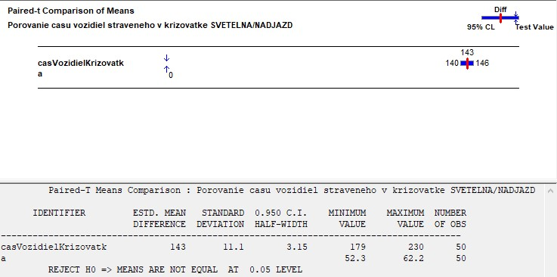

Z analýzy sme zistili, že čas auta strávený vo svetelnej križovatke je priemerne o 143 sekúnd dlhší ako ten v nadjazde v smere hlavného ťahu a že takáto zmena je štatisticky významná.

### Priepustnosť v smere zo ZA

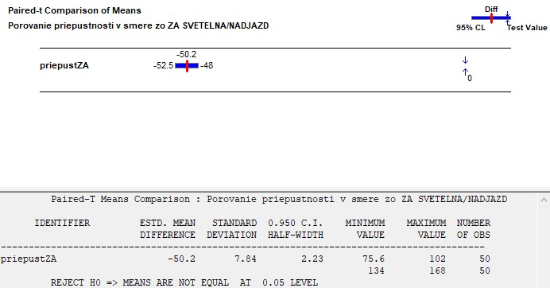

Z analýzy sme zistili, že priepustnosť svetelnej križovatky za 10 minút smerom zo Žiliny je priemerne o 50,2 menšia ako tá v nadjazde v smere hlavného ťahu a že takáto zmena je štatisticky významná.

### Priepustnosť v smere z CA

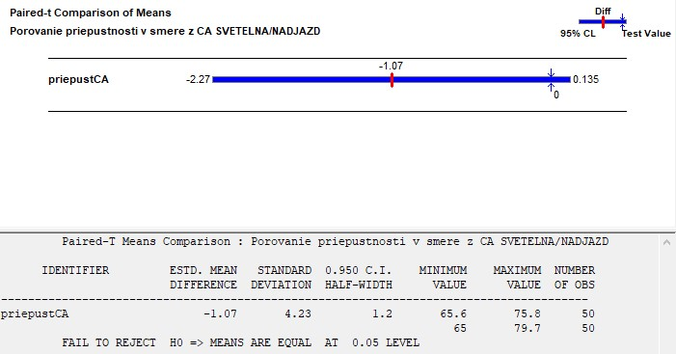

Z analýzy sme zistili, že priepustnosť svetelnej križovatky za 10 minút smerom z Čadce je priemerne o 1,07 menšia ako tá v nadjazde v smere hlavného ťahu a že takáto zmena je štatisticky významná.

### Priepustnosť v smere z KNM

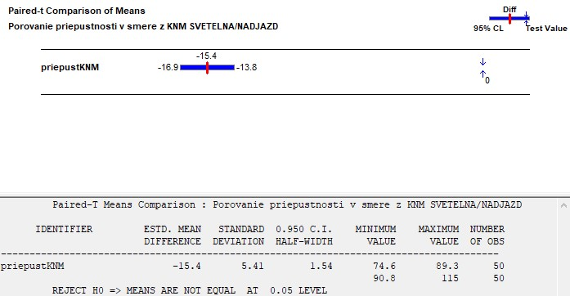

Z analýzy sme zistili, že priepustnosť svetelnej križovatky za 10 minút smerom z Kysuckého Nového Mesta je priemerne o 15,4 menšia ako tá v nadjazde v smere hlavného ťahu a že takáto zmena je štatisticky významná.

### Priepustnosť v smere z RA

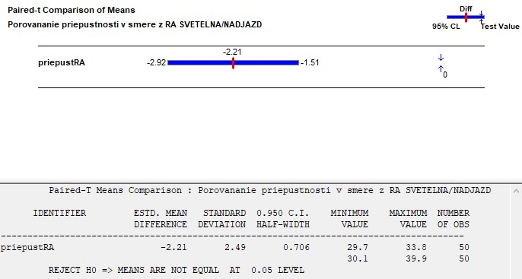

Z analýzy sme zistili, že priepustnosť svetelnej križovatky za 10 minút smerom z Radole je priemerne o 2,21 menšia ako tá v nadjazde v smere hlavného ťahu a že takáto zmena je štatisticky významná.

## Porovnanie s nadjazdom kruhového objazdu v smere hlavného ťahu

### Čas vozidla strávený v križovatke

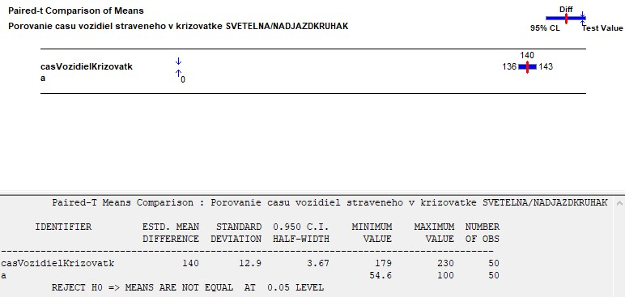

Z analýzy sme zistili, že čas auta strávený vo svetelnej križovatke je priemerne o 140 sekúnd dlhší ako ten v nadjazde kruhového objazdu v smere hlavného ťahu a že takáto zmena je štatisticky významná.

### Priepustnosť v smere zo ZA

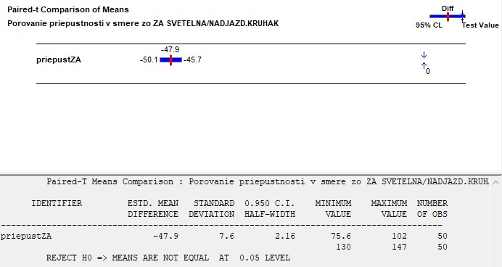

Z analýzy sme zistili, že priepustnosť svetelnej križovatky za 10 minút smerom zo Žiliny je priemerne o 47,9 menšia ako tá v nadjazde kruhového objazdu v smere hlavného ťahu a že takáto zmena je štatisticky významná.

### Priepustnosť v smere z CA

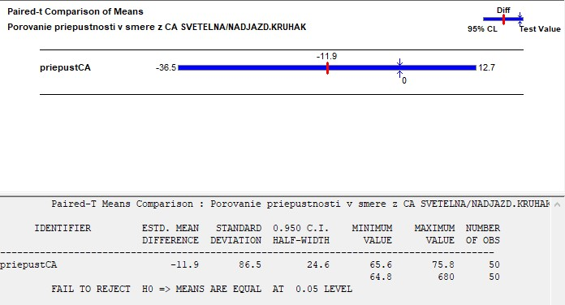

Z analýzy sme zistili, že priepustnosť svetelnej križovatky za 10 minút smerom z Čadce je priemerne o 11,9 menšia ako tá v nadjazde kruhového objazdu v smere hlavného ťahu a že takáto zmena je štatisticky významná.

### Priepustnosť v smere z KNM

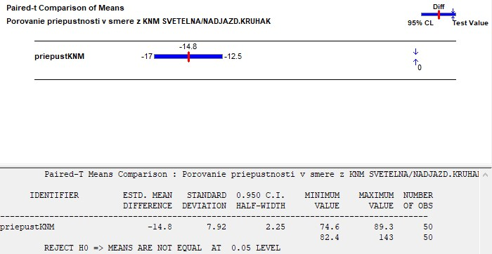

Z analýzy sme zistili, že priepustnosť svetelnej križovatky za 10 minút smerom z Kysuckého Nového Mesta je priemerne o 14,8 menšia ako tá v nadjazde kruhového objazdu v smere hlavného ťahu a že takáto zmena je štatisticky významná.

### Priepustnosť v smere z RA

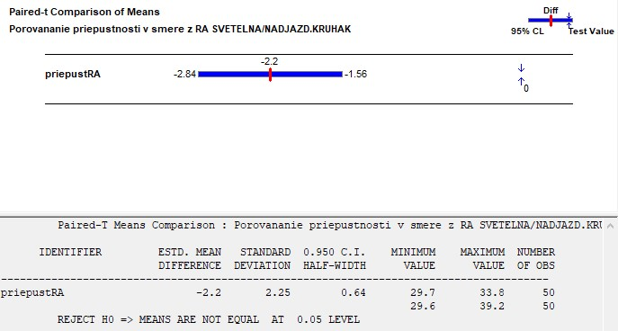

Z analýzy sme zistili, že priepustnosť svetelnej križovatky za 10 minút smerom z Radole je priemerne o 2,2 menšia ako tá v nadjazde kruhového objazdu v smere hlavného ťahu a že takáto zmena je štatisticky významná.

# Experiment 2 (zvýšenie vstupného toku a porovnanie svetelnej križovatky s modelmi nadjazdov)

Pre modely svetelnej križovatky, nadjazd v smere hlavného ťahu a nadjazd kruhového objazdu v smere hlavného ťahu sme zvýšili vstupný tok a znovu spravili 50 replikácií o dĺžke 3 hodiny + 10 minút pre zahrievanie systému. Výstupy z replikácií, a teda výsledky sledovaných štatistík (priepustnosť z jednotlivých smerov) sme zapisovali do súborov, ktoré sme následne analyzovali cez program Output Analyzer a porovnávali ich všetky medzi sebou, či je zmena štatisticky významná. Zvýšenie toku je znázornené v nasledujúcej tabuľke.

|  |  |
| --- | --- |
| **Smer** | **Zvýšenie toku v %** |
| Žilina | **30** |
| Čadca | **30** |
| Kysucké Nové Mesto | **10** |
| Radoľa | **0** |

## Porovnanie svetelnej križovatky s nadjazdom v smere hlavného ťahu

### Čas vozidla strávený v križovatke

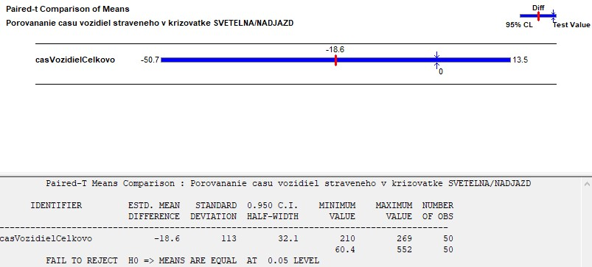

Analýza ukázala, že zmena nie je štatisticky významná, preto nemôžeme s istotou povedať, že jeden model je lepší než druhý.

### Priepustnosť v smere zo ZA

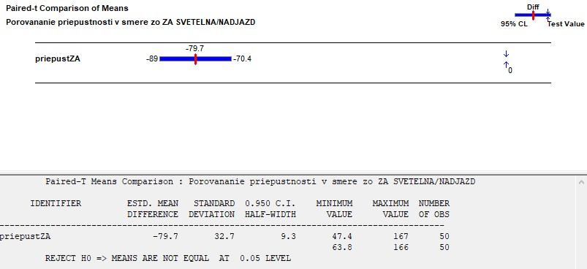

Z analýzy sme zistili, že priepustnosť svetelnej križovatky za 10 minút smerom zo Žiliny je priemerne o 79,7 menšia ako tá v nadjazde v smere hlavného ťahu a že takáto zmena je štatisticky významná.

### Priepustnosť v smere z CA

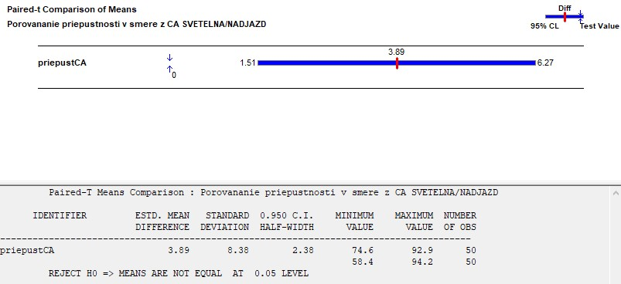

Z analýzy sme zistili, že priepustnosť svetelnej križovatky za 10 minút smerom z Čadce je priemerne o 3,89 väčšia ako tá v nadjazde v smere hlavného ťahu a že takáto zmena je štatisticky významná.

### Priepustnosť v smere z KNM

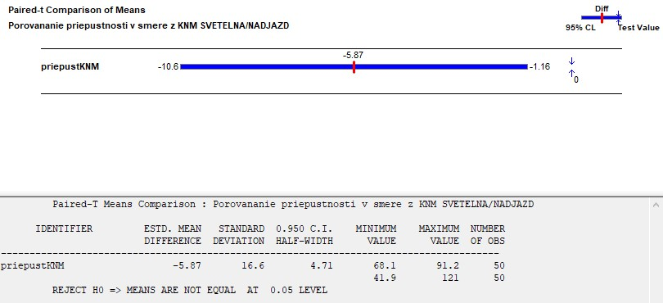

Z analýzy sme zistili, že priepustnosť svetelnej križovatky za 10 minút smerom z Kysuckého Nového Mesta je priemerne o 5,87 menšia ako tá v nadjazde v smere hlavného ťahu a že takáto zmena je štatisticky významná.

### Priepustnosť v smere z RA

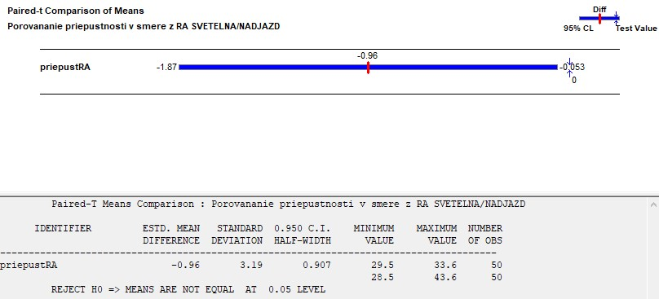

Z analýzy sme zistili, že priepustnosť svetelnej križovatky za 10 minút smerom z Radole je priemerne o 0,96 menšia ako tá v nadjazde v smere hlavného ťahu a že takáto zmena je štatisticky významná.

## Porovnanie svetelnej križovatky s nadjazdom kruhového objazdu v smere hlavného ťahu

### Čas vozidla strávený v križovatke

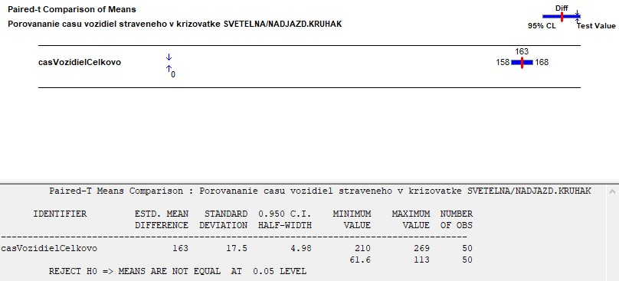

Z analýzy sme zistili, že čas auta strávený vo svetelnej križovatke je priemerne o 163 sekúnd dlhší ako ten v nadjazde kruhového objazdu v smere hlavného ťahu a že takáto zmena je štatisticky významná.

### Priepustnosť v smere zo ZA

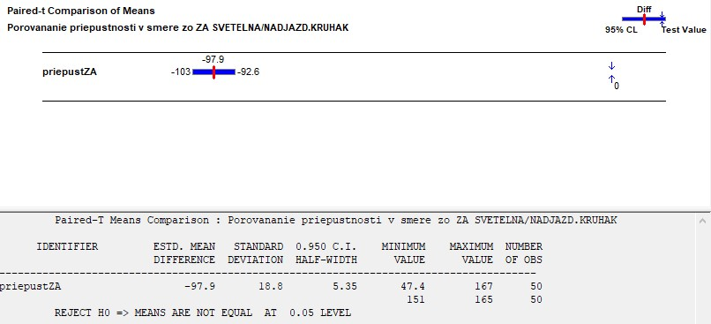

Z analýzy sme zistili, že priepustnosť svetelnej križovatky za 10 minút smerom zo Žiliny je priemerne o 97,9 menšia ako tá v nadjazde kruhového objazdu v smere hlavného ťahu a že takáto zmena je štatisticky významná.

### Priepustnosť v smere z CA

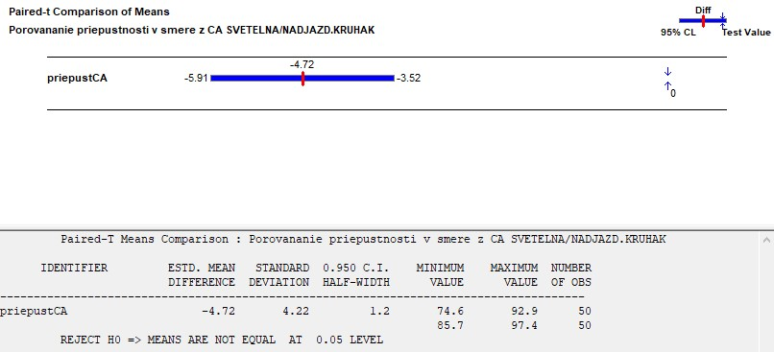

Z analýzy sme zistili, že priepustnosť svetelnej križovatky za 10 minút smerom z Čadce je priemerne o 4,72 menšia ako tá v nadjazde kruhového objazdu v smere hlavného ťahu a že takáto zmena je štatisticky významná.

### Priepustnosť v smere z KNM

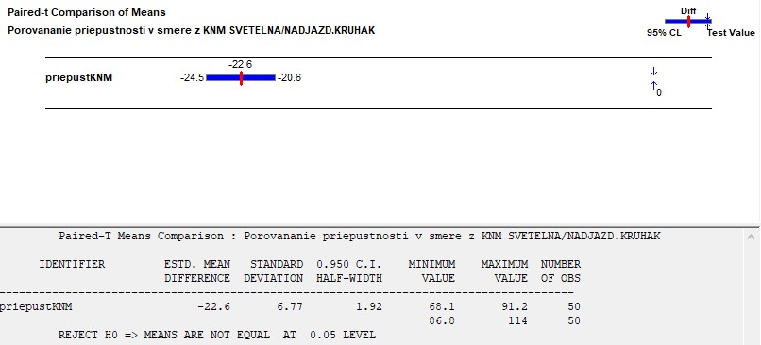

Z analýzy sme zistili, že priepustnosť svetelnej križovatky za 10 minút smerom z Kysuckého Nového Mesta je priemerne o 22,6 menšia ako tá v nadjazde kruhového objazdu v smere hlavného ťahu a že takáto zmena je štatisticky významná.

### Priepustnosť v smere z RA

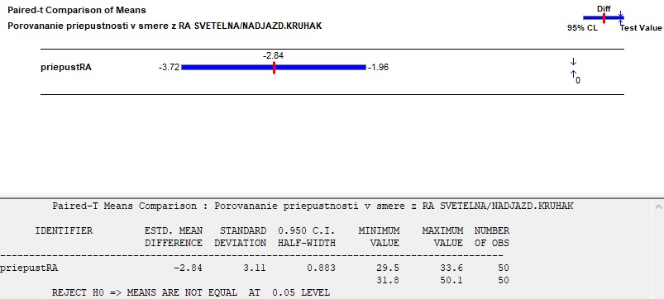

Z analýzy sme zistili, že priepustnosť svetelnej križovatky za 10 minút smerom z Radole je priemerne o 2,84 menšia ako tá v nadjazde kruhového objazdu v smere hlavného ťahu a že takáto zmena je štatisticky významná.

## Porovnanie nadjazdu v smere hlavného ťahu s nadjazdom kruhového objazdu v smere hlavného ťahu

### Čas vozidla strávený v križovatke

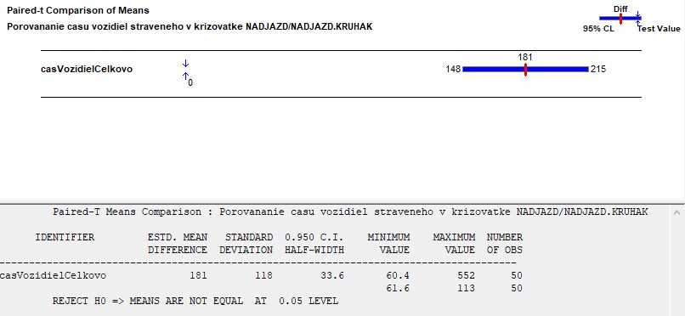

Z analýzy sme zistili, že čas auta strávený v nadjazde v smere hlavného ťahu je priemerne o 181 sekúnd dlhší ako ten v nadjazde kruhového objazdu v smere hlavného ťahu a že takáto zmena je štatisticky významná.

### Priepustnosť v smere zo ZA

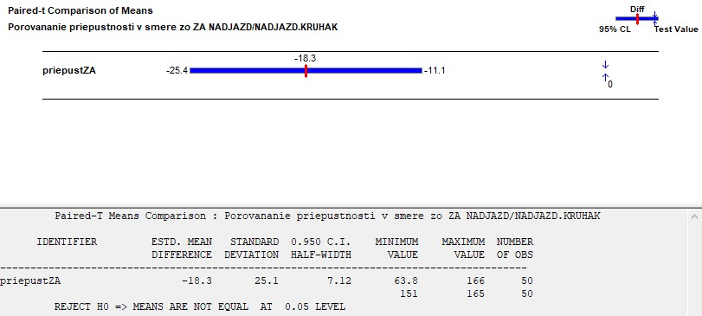

Z analýzy sme zistili, že priepustnosť nadjazdu v smere hlavného ťahu za 10 minút smerom zo Žiliny je priemerne o 18,3 menšia ako tá v nadjazde kruhového objazdu v smere hlavného ťahu a že takáto zmena je štatisticky významná.

### Priepustnosť v smere z CA

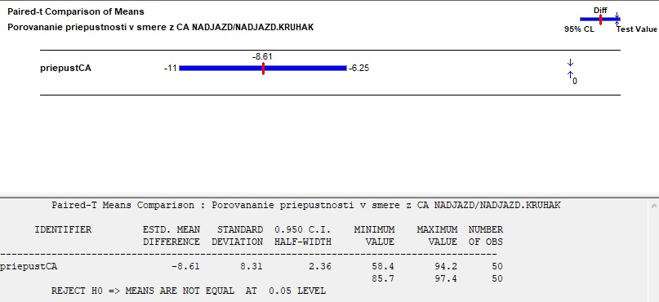

Z analýzy sme zistili, že priepustnosť nadjazdu v smere hlavného ťahu za 10 minút smerom z Čadce je priemerne o 8,61 menšia ako tá v nadjazde kruhového objazdu v smere hlavného ťahu a že takáto zmena je štatisticky významná.

### Priepustnosť v smere z KNM

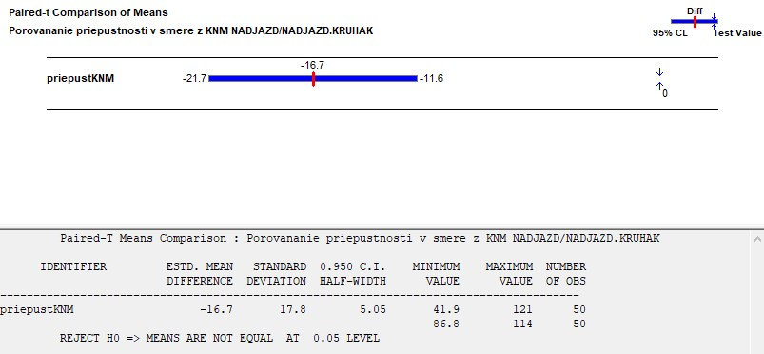

Z analýzy sme zistili, že priepustnosť nadjazdu v smere hlavného ťahu za 10 minút smerom z Kysuckého Nového Mesta je priemerne o 16,7 menšia ako tá v nadjazde kruhového objazdu v smere hlavného ťahu a že takáto zmena je štatisticky významná.

### Priepustnosť v smere z RA

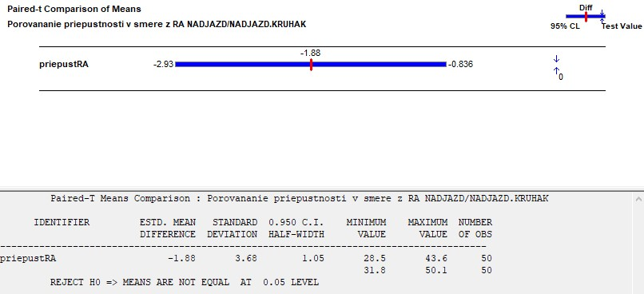

Z analýzy sme zistili, že priepustnosť nadjazdu v smere hlavného ťahu za 10 minút smerom z Radole je priemerne o 1,88 menšia ako tá v nadjazde kruhového objazdu v smere hlavného ťahu a že takáto zmena je štatisticky významná.

# Záver

Na základe nameraných hodnôt a odsledovaní správania sa križovatky sme vytvorili model zodpovedajúci aktuálnemu stavu križovatky (svetelná signalizácia) a modely rovnakej križovatky v alternatívnych podobách s cieľom nájsť najoptimálnejšie riešenie. Pre všetky križovatky sme sa snažili vytvoriť čo najautentickejší model, ktorý sme následne sledovali. Medzi najkľúčovejšie štatistiky sme zaradili priemerný čas motorového vozidla strávený v križovatke a priepustnosť križovatky za 10 minút zo všetkých 4 smerov. Vykonali sme dva experimenty.

Pri prvom sme vykonali 50 replikácií pri dĺžke 3 hodiny pre všetky modely pri reálnom (nami nameranom) toku. Výsledky sme porovnávali vždy medzi pôvodnou križovatkou a jej alternatívami. V nasledujúcich tabuľkách je farebne znázornené porovnanie, ktorý z modelov bol lepší v danej sledovanej štatistike (porovnávame iba štatistky, ktorých zmena je štatisticky významná).

|  |  |  |
| --- | --- | --- |
| **Sledovaný jav** (čas uvedený v sekundách; priepustnosť priemerne za 10 minút) | Model | |
| **Svetelná križovatka** | **Kruhový objazd obyčajný** |
| Čas celkovo | 197.44 | 203.38 |
| Priepustnosť ZA | 90.45 | 119.15 |
| Priepustnosť CA | 70.70 | 65.27 |
| Priepustnosť KNM | 82.10 | 61.22 |
| Priepustnosť RA | 32.06 | 22.58 |

|  |  |  |
| --- | --- | --- |
| **Sledovaný jav** (čas uvedený v sekundách; priepustnosť priemerne za 10 minút) | Model | |
| **Svetelná križovatka** | **Kruhový objazd so samostatnými pruhmi pre odbočenie vpravo** |
| Čas celkovo | 197.44 | 133.26 |
| Priepustnosť ZA | 90.45 | 103.75 |
| Priepustnosť CA | 70.70 | 70.02 |
| Priepustnosť KNM | 82.10 | 98.48 |
| Priepustnosť RA | 32.06 | 30.27 |

|  |  |  |
| --- | --- | --- |
| **Sledovaný jav** (čas uvedený v sekundách; priepustnosť priemerne za 10 minút) | Model | |
| **Svetelná križovatka** | **Nadjazd** |
| Čas celkovo | 197.44 | 54.29 |
| Priepustnosť ZA | 90.45 | 140.68 |
| Priepustnosť CA | 70.70 | 71.77 |
| Priepustnosť KNM | 82.10 | 97.48 |
| Priepustnosť RA | 32.06 | 34.27 |

|  |  |  |
| --- | --- | --- |
| **Sledovaný jav** (čas uvedený v sekundách; priepustnosť priemerne za 10 minút) | Model | |
| **Svetelná križovatka** | **Nadjazd kruhového objazdu** |
| Čas celkovo | 197.44 | 74.30 |
| Priepustnosť ZA | 90.45 | 160.68 |
| Priepustnosť CA | 70.70 | 91.86 |
| Priepustnosť KNM | 82.10 | 104.14 |
| Priepustnosť RA | 32.06 | 34.55 |

Z týchto sledovaní môžeme ako jednoznačne lepšie alternatívy označiť model nadjazdu v smere hlavného ťahu a model nadjazdu kruhového objazdu v smere hlavného ťahu.

Druhý experiment sme vykonávali pre pôvodnú križovatku a dve najlepšie riešenia z prvého experimentu. Zmena v druhom experimente spočívala v navýšení vstupného toku, a to v smere zo Žiliny a Čadce o 30% a v smere z Kysuckého Nového Mesta o 10% oproti reálnemu (nami nameranému) toku. Rovnako sme vykonali 50 replikácií pri dĺžke 3 hodiny. Pri tomto experimente sme porovnávali všetky tri modely medzi sebou a zisťovali, ktorý z nich sa najlepšie vysporiada so zvýšením toku. V nasledujúcich tabuľkách je farebne znázornené porovnanie, ktorý z modelov bol lepší v danej sledovanej štatistike (porovnávame iba štatistky, ktorých zmena je štatisticky významná).

|  |  |  |
| --- | --- | --- |
| **Sledovaný jav pri zvýšenom toku** (čas uvedený v sekundách; priepustnosť priemerne za 10 minút) | Model | |
| **Svetelná križovatka** | **Nadjazd** |
| Priepustnosť ZA | 237.11 | 142.42 |
| Priepustnosť CA | 87.14 | 83.25 |
| Priepustnosť KNM | 81.57 | 87.45 |
| Priepustnosť RA | 31.70 | 32.66 |

|  |  |  |
| --- | --- | --- |
| **Sledovaný jav pri zvýšenom toku** (čas uvedený v sekundách; priepustnosť priemerne za 10 minút) | Model | |
| **Svetelná križovatka** | **Nadjazd kruhového objazdu** |
| Čas celkovo | 237.11 | 74.30 |
| Priepustnosť ZA | 62.75 | 160.68 |
| Priepustnosť CA | 87.14 | 91.86 |
| Priepustnosť KNM | 81.57 | 104.14 |
| Priepustnosť RA | 31.70 | 34.55 |

|  |  |  |
| --- | --- | --- |
| **Sledovaný jav pri zvýšenom toku** (čas uvedený v sekundách; priepustnosť priemerne za 10 minút) | Model | |
| **Nadjazd** | **Nadjazd kruhového objazdu** |
| Čas celkovo | 142.42 | 74.30 |
| Priepustnosť ZA | 142.42 | 160.68 |
| Priepustnosť CA | 83.25 | 91.86 |
| Priepustnosť KNM | 87.45 | 104.14 |
| Priepustnosť RA | 32.66 | 34.55 |

Na základe analyzovaných výstupných dát môžeme konštatovať, že z týchto troch modelov sa so zvýšením toku najlepšie vysporiadal model nadjazdu kruhového objazdu v smere hlavného ťahu.

Z porovnávaných modelov odporúčame pre riešenie problémovej križovatky použiť variantu nadjazdu kruhového objazdu v smere hlavného ťahu, nakoľko toto riešenie výrazne zvýši priepustnosť križovatky z každého smeru a celkovo zníži čas motorového vozidla strávený v križovatke.

# Rozdelenie prác medzi členov tímu

**Výber témy:** Andrej Držík, Ján Gajdošík, Miroslav Galgánek

**Popis projektu:** Andrej Držík, Ján Gajdošík, Miroslav Galgánek

**Zber vstupných dát:** Andrej Držík, Ján Gajdošík

**Analýza vstupných dát:** Miroslav Galgánek

**Modelovanie základného modelu:** Miroslav Galgánek

**Modelovanie alternatívnych modelov:** Andrej Držík, Ján Gajdošík

**Validácia modelu:** Andrej Držík, Ján Gajdošík, Miroslav Galgánek

**Vytvorenie a vykonanie experimentov:** Andrej Držík, Ján Gajdošík, Miroslav Galgánek

**Analýza výstupných dát:** Andrej Držík, Ján Gajdošík, Miroslav Galgánek

**Spracovanie dokumentácie:** Andrej Držík, Ján Gajdošík, Miroslav Galgánek